Памятка для родителей по противодействию вовлечения несовершеннолетних в совершение противоправных деяний с использованием информационно-коммуникационных сетей, в том числе сети «Интернет».
2. Ошибки детей и их родителей в онлайн-среде.
Самые частые ошибки детей и их родителей, облегчающие "работу" кибермошенников.
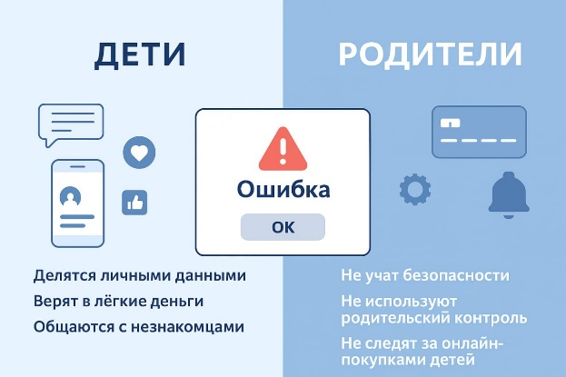
Дети:
❗️Делятся личными данными, не осознавая, что аккаунт в социальной сети — это не просто информация, а ключ к их личности.
❗️Верят в «лёгкие деньги» — выигрыши, бонусы, «донаты за репост». Так дети попадают в ловушки фейковых розыгрышей и игровых схем.
❗️Общаются с незнакомцами, думая, что «в интернете все свои». Именно под видом новых друзей часто скрываются мошенники или вербовщики.
❗️Скрывают свои аккаунты и публикуемый контент от родителей.
❗️Боятся рассказать родителям о проблемах и затруднениях в сети.
Родители:
❗️Не учат цифровой гигиене, считая, что ребёнок «и так всё знает». На деле дети умеют пользоваться гаджетами, но не умеют защищать себя.
❗️Не устанавливают инструменты родительского контроля, хотя даже базовые фильтры блокируют до 70% подозрительных ссылок.
❗️Пренебрегают безопасностью платежных средств - не ограничивают физический доступ к картам, сохраняют данные для доступа к приложениям, не ограничивают лимиты для детских карт.
❗️Не следят за онлайн-покупками ребёнка, а между тем мошенники часто используют игровые платформы и маркетплейсы для мелких, но регулярных хищений.
❗️Ругают детей за ошибки, вместо разъяснения способов защиты.

